МИНИСТЕРСТВО ОБРАЗОВАНИЯ И НАУКИ РЕСПУБЛИКИ БЕЛАРУСЬ

БЕЛОРУССКИЙ НАЦИОНАЛЬНЫЙ ТЕХНИЧЕСКИЙ УНИВЕРСИТЕТ

## Факультет информационных технологий и робототехники

Кафедра программного обеспечения информационных систем и технологий

**Отчет по лабораторной работе № 2**

по дисциплине:” Системное программирование”

на тему: ”Основы работы с терминалом и

командная строка в UNIX***”***

Выполнил**:** студент группы 10702121

Черняк П.С.

Принял**:** Давыденко Н.В.

Минск 2023

# Лабораторная работа № 2. Основы работы с терминалом и командная строка в UNIX

**Цель работы: Изучить командную строку UNIX и получить основы работы с терминалом в дистрибутивах Linux (UNIX).**

**Задание 1**

Используя терминал

1. Зайдите в корневую директорию root и получите все доступные ката-

логи. Выведите все файлы и директории в данном каталоге (root).

1. Получите данные о вашей системе. Найдите исполняемый файл ядра

Linux. В какой директории он находится?

1. Вернитесь в домашний каталог пользователя (home). Выведите сообще-

ние «I‘m like Linux!».

1. Получите историю введенных команд.
2. Создайте директорию на рабочем столе. Внутри этой директории со-

здайте 3 текстовых файла одним действием.

1. Удалите один из созданных файлов с помощью мыши (в графическом

интерфейсе), а другой файл с помощью консольной команды. Далее с

помощью консольной команды попробуйте найти удаленные файлы.

Посмотрите атрибуты найденного файла. Объясните в чем разница этих

способов удаления файлов.

1. Записать текст «I’m like Linux!» в оставшийся файл.
2. Допишите в этот файл историю команд.
3. Вывести содержимое файла на консоль.
4. Откройте содержимое файла с помощью графического редактора (например, gedit, nano).

**Решение**

1. Выполним команду ls -a /

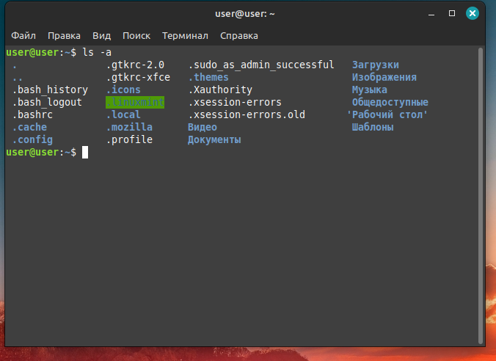

Рис. 1. Результат выполнения команды ls -a /

1. Для получения информации о системе используется команда uname -a, а для получения пути к ядру which uname

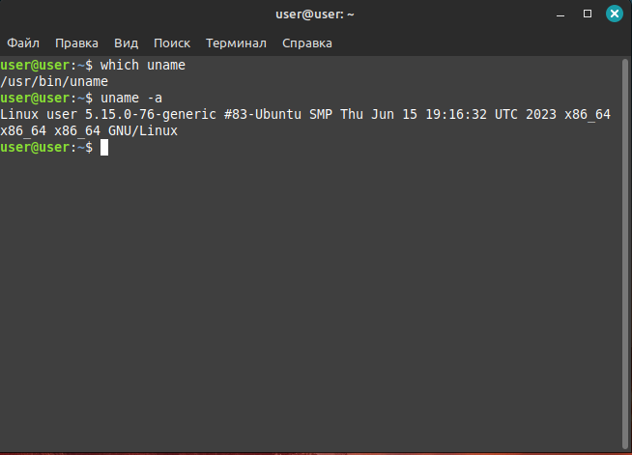

Рис.2. Информации о системе и расположение ядра Linux

1. Для вывода теста используется команда echo

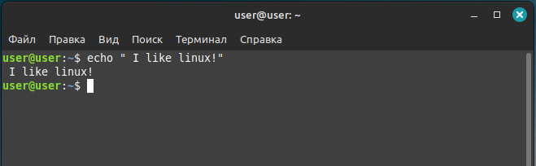

Рис. 3. Вывод текста в консоли

1. Для вывода истории команд используется команда history

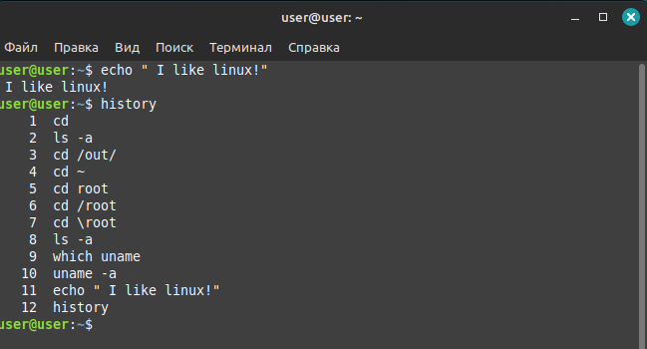

Рис. 4. История команд

1. Для создания папки используется команда mkdir, а для создания файла команда touch

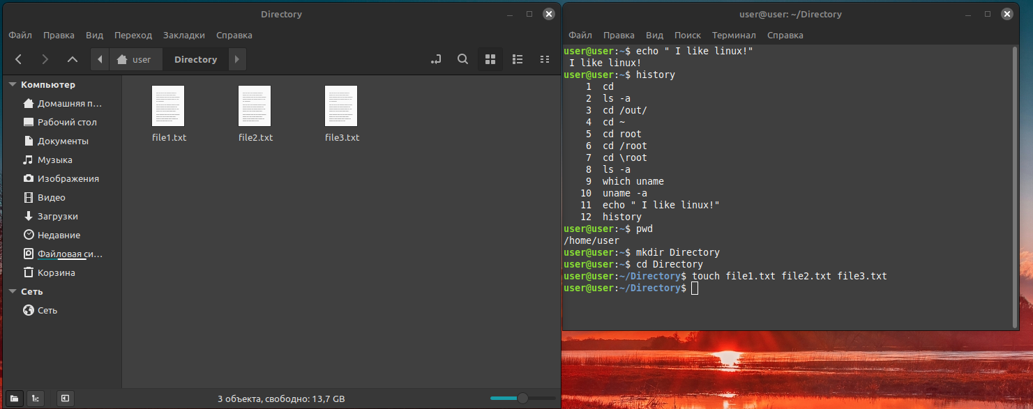

Рис. 5. Создание папки и 3 файлов в ней

1. Для удаления файла с помощью командной строки используется команда rm. Разница при удалении через графический интерфейс и терминал в том, что при удалении через терминал файл не попадает в корзину, а при удалении через интерфейс предоставляется выбор

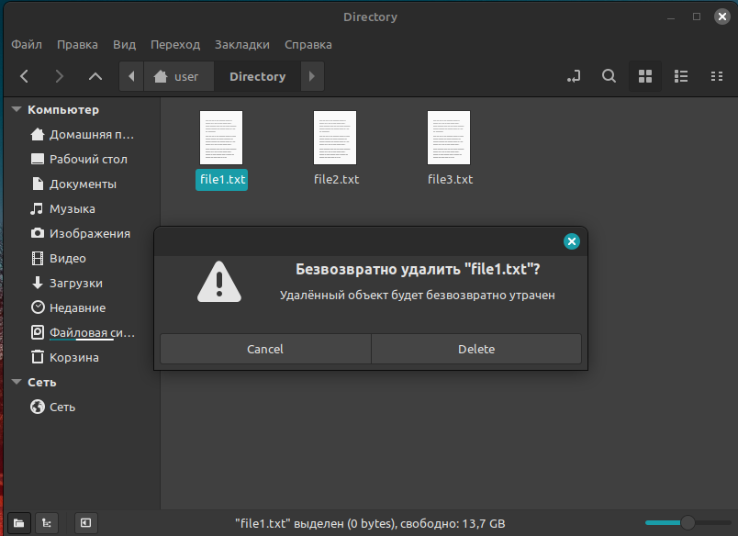

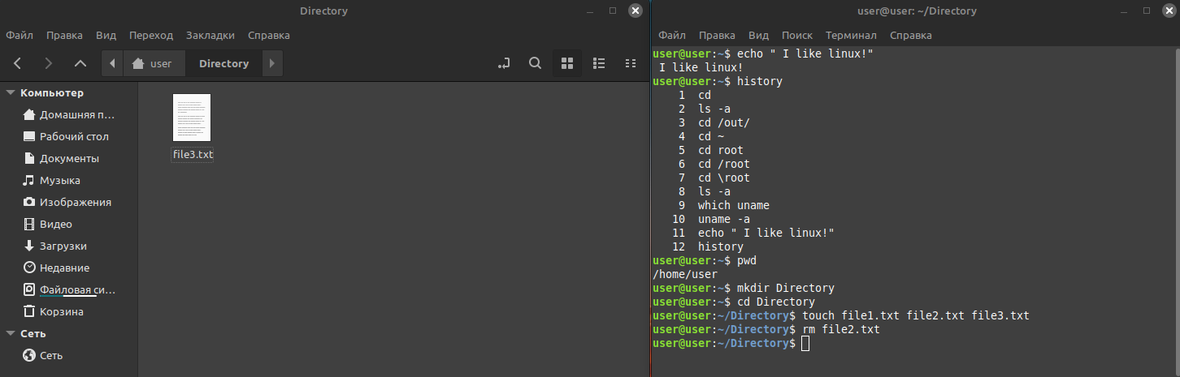

Рис. 6. Результат удаления файлов

1. Для записи в файл используется команда echo “текст”>>имя_файла

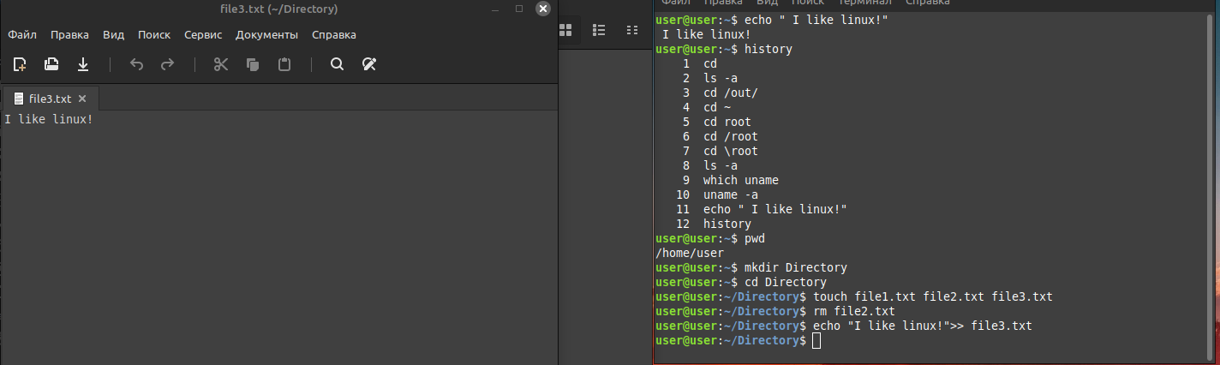

Рис. 7. Запись текста в файл

1. Для записи истории в файл используется команда history>>file1.txt

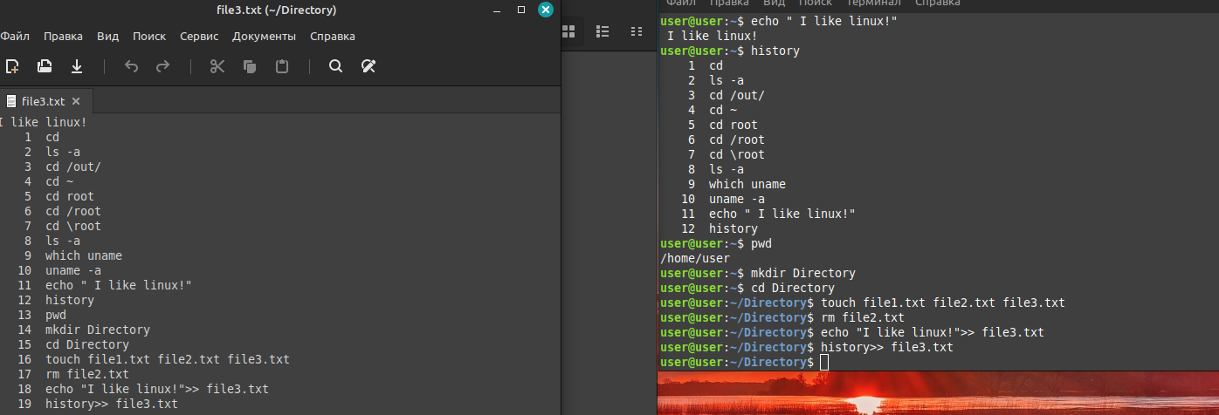

Рис. 8. Запись истории в файл

1. Для просмотра текста в файле используется команда cat

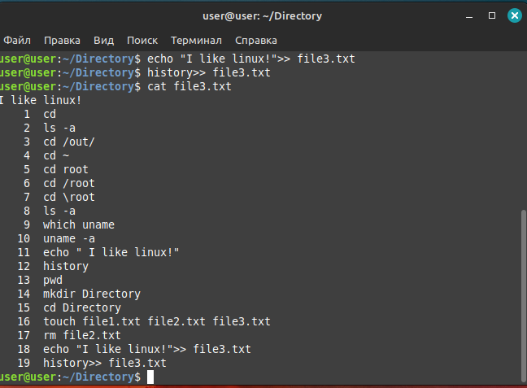

Рис. 9. Результат записи в файл

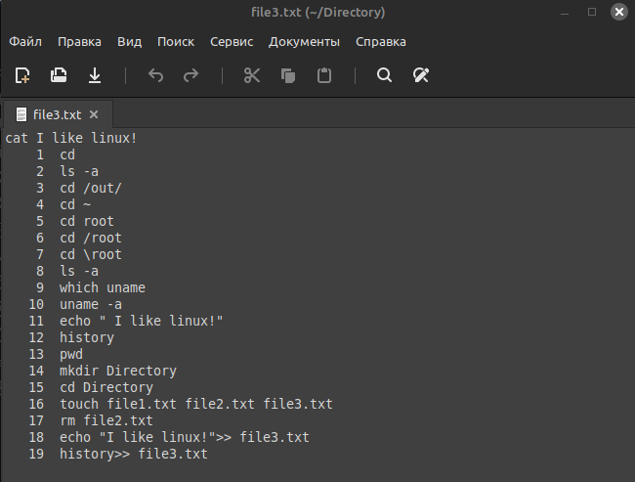

Рис. 10. Файл file1.txt

**Задание 2**

1. Получите справку о справке. Укажите все разделы руководства.

2. Получите справку о первом и пятом разделе справочника.

3. Получите краткую справку о любой команде, ранее использованной

вами.

4. Получите список страниц руководства, в которых содержится ключевое

слово команды получения данных о вашей системе.

5. Получите справки о команде passwd и конфигурационном файле

passwd. Найдите их месторасположение в директориях. Объясните в чем

разница.

Основы работы с терминалом и командная строка в UNIX

Operating Systems and System Programming | 20

**Решение**

1. Для получения справки о справке используется команда man man

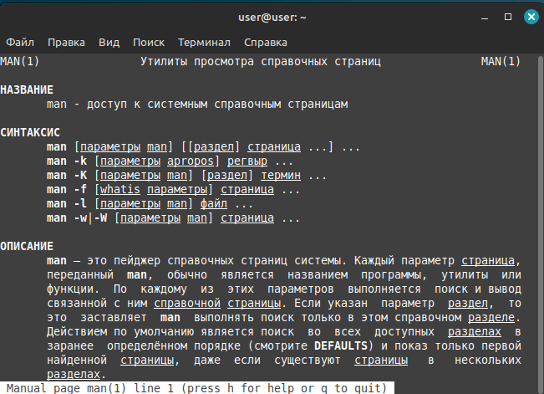

Рис. 11. Справка о справке

1. Для получения определённого раздела справочника используется команда man номер_раздела intro

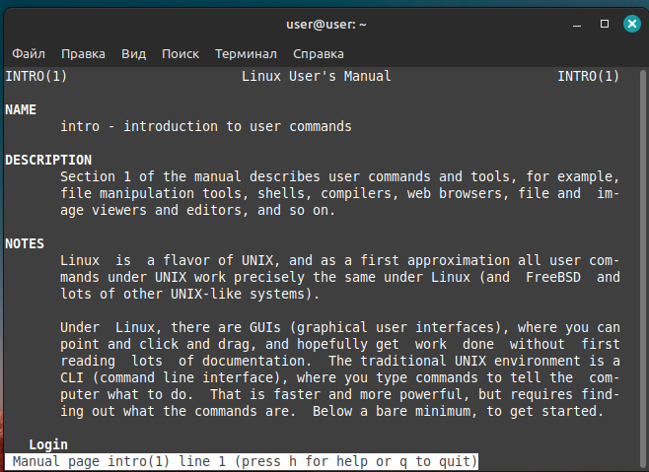

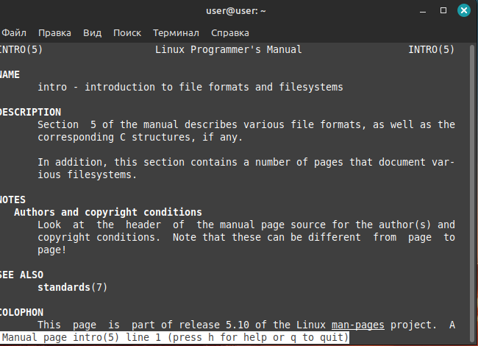

Рис. 12. Получение 1 и 5 раздела справочника

1. Для получения краткой справки используется команда ключом –help

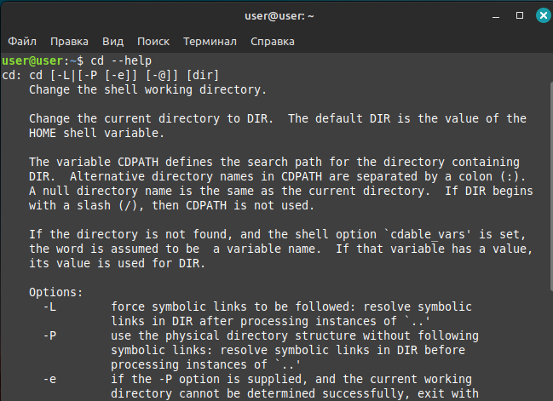

Рис. 13. Краткая справка о команде cd

1. Для получения списка страниц руководства, в которых содержится ключевое слово, связанное с командой получения данных о системе, используется команда man с опцией -k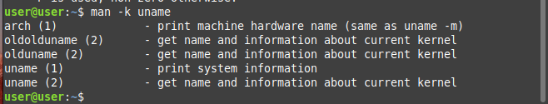
2. Находим руководство пользования командой psswrd с помощью команды psswrd –help

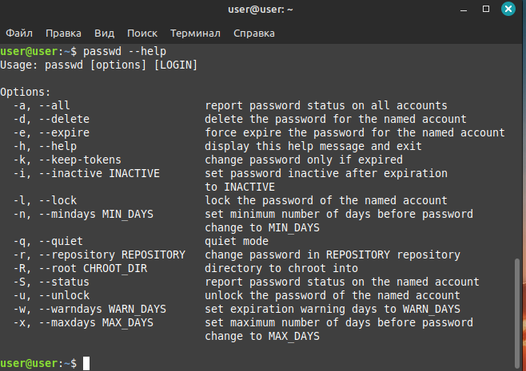

1. Найдём справку о файле

**Задание 3**

Для выполнения всего курса лабораторных работ вам необходимо

правильно организоваться. При этом используем всю мощь командной

строки. В пользовательской директории home создайте каталоги для

выполнения и хранения лаборатоных работ. Курс можно назвать LinuxLabs,

он состоит из двух семестров Sem1 и Sem2. В каждом семестре примерно

5 тем (Lab1 … Lab5). В каждой лабораторной примерно три задания

(например, Task31, Task32, Task33). Это все каталоги, а в каждом каталоге

должен быть текстовый файл, например, file31. Дерево каталогов может

выглядеть примерно так, LinuxLabsSem1/LinuxLab3/Task31/file31. Образец

необходимых регулярных выражений представлен в «песочнице».

Напишите скрипт, возможно в дальнейшем он вам пригодиться.

**Решение**

Для выполнения задания напишем bash-скрипт.

mkdir -p ~/Labs/Sem{1,2}/Labs{1..5}/Task{1..3}

for sem in Sem1 Sem2; do

for lab in {1..5}; do

for task in {1..3}; do

touch ~/Labs/$sem/Labs$lab/Task$task/file${lab}${task}.txt

done

done

done

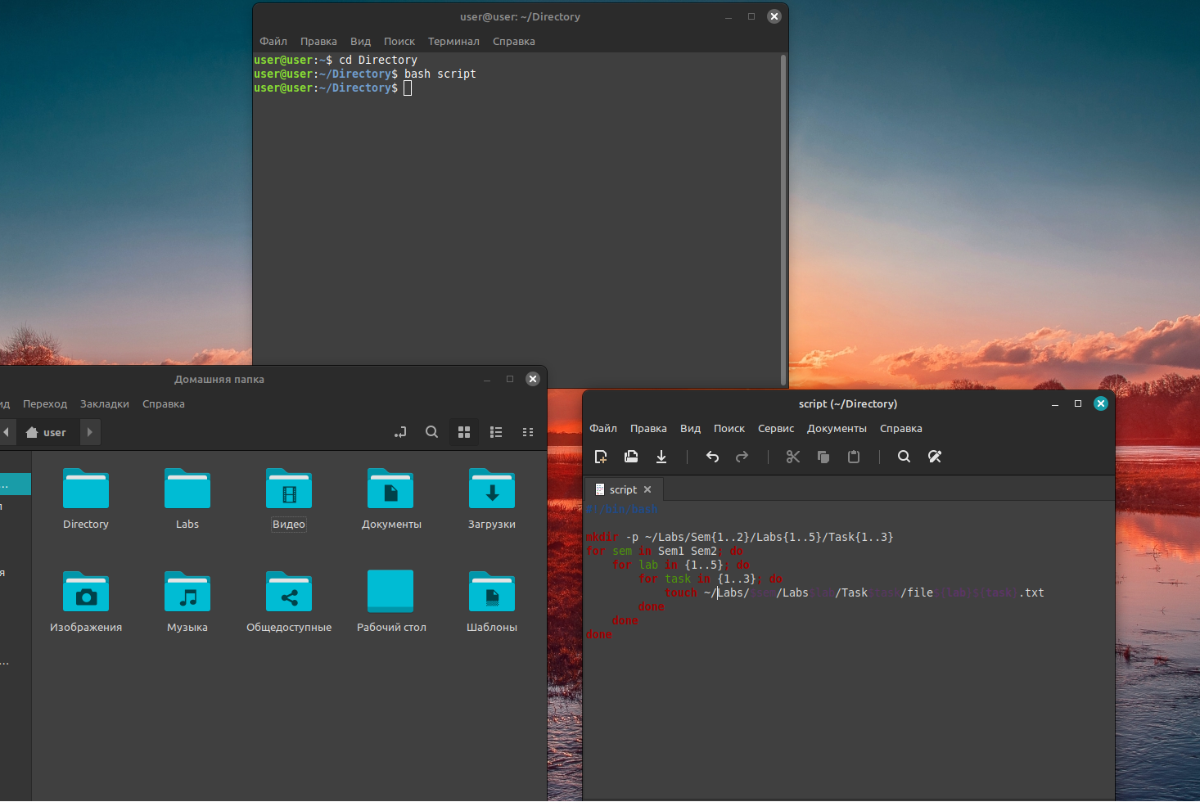

Рис. 14. Результат выполнения скрипта

Вывод*:* в ходе выполнения лабораторной научились пользоваться терминалом Linux.

**Контрольные вопросы:**

1.Как запустить консоль а потом вернуться в терминал(GUI)

Чтобы запустить консоль (терминал) в текстовом режиме в системе Linux или macOS и затем вернуться в графический интерфейс пользователя (GUI), вы можете использовать сочетание клавиш Ctrl+Alt+F1 (или другие функциональные клавиши F2-F6). Это переключит вас на виртуальную консоль с текстовым режимом. Вот как это работает:

1. Нажмите и удерживайте клавишу Ctrl и Alt.

2. Нажмите одну из функциональных клавиш F1, F2, F3, и так далее. Каждая из этих клавиш соответствует разным виртуальным консолям.

3. Вы будете переключены на виртуальную консоль с текстовым режимом, где можно будет войти в систему текстовым логином и паролем.

4. Для возврата в GUI (графический режим) нажмите Ctrl+Alt+F7 или Ctrl+Alt+F8 (в большинстве дистрибутивов Linux). Это переключит вас обратно в графический интерфейс пользователя (обычно на экране сессии пользователя, который вошел в систему в GUI).

Обратите внимание, что конкретные клавиши функциональных клавиш и номера виртуальных консолей могут различаться в зависимости от настройки вашей системы и дистрибутива Linux. В большинстве случаев F7 и F8 используются для возвращения в GUI. Если это не сработает, попробуйте другие функциональные клавиши (например, F1, F2, F3 и так далее), чтобы найти активную виртуальную консоль с GUI.

2. Что такое регулярное выражение? опишите интерфейс регулярных выражений

Регулярное выражение (Regular Expression или сокращенно Regex или RegExp) - это мощный инструмент для работы с текстовой информацией, который позволяет выполнить поиск, сопоставление и манипулирование строками на основе шаблонов. Регулярные выражения используются в различных языках программирования, текстовых редакторах, инструментах командной строки и других приложениях для обработки текста.

Интерфейс регулярных выражений обычно состоит из специальных символов, которые представляют шаблоны для поиска и сопоставления текста. Вот основные элементы интерфейса регулярных выражений:

1. Литералы: Любые символы, которые не являются специальными символами регулярных выражений, рассматриваются как литералы и сопоставляются в тексте точно так же, как они записаны.

2. Метасимволы: Это специальные символы, которые используются для создания шаблонов. Некоторые из наиболее часто используемых метасимволов включают:

- . (точка): Сопоставляется с любым одним символом, кроме символа новой строки.

- *: Сопоставляется с нулем или более повторениями предыдущего символа или выражения.

- +: Сопоставляется с одним или более повторениями предыдущего символа или выражения.

- ?: Сопоставляется с нулем или одним повторением предыдущего символа или выражения.

- []: Определяет набор символов, с которыми сопоставляется один из символов в наборе.

- (): Группирует выражение и создает захватывающую группу.

- | (вертикальная черта): Используется для создания альтернативного выбора между выражениями.

3. Захватывающие группы: Выражения, заключенные в круглые скобки (), создают захватывающие группы. Они позволяют извлекать или манипулировать часть текста, соответствующую выражению внутри группы.

4. Спецификаторы повторения: Это символы, которые указывают, сколько раз предыдущий символ или выражение должно повториться. Например, *, +, {n}, {n,}, {n,m}.

5. Якоря: Якоря определяют позицию в тексте, на которую должно совпадать выражение. Например, ^ (начало строки) и $ (конец строки).

6. Специальные последовательности: Это комбинации символов, представляющие специфические символы или классы символов. Например, \d для цифр, \s для пробелов, \w для букв и цифр.

7. Модификаторы: Модификаторы могут изменять поведение регулярных выражений. Например, i делает выражение регистронезависимым, g выполняет глобальный поиск.

Интерфейс регулярных выражений может различаться в разных языках программирования и приложениях, но вышеуказанные элементы общие для большинства реализаций. Регулярные выражения могут быть мощным инструментом для поиска и обработки текстовых данных, и знание их использования может быть полезным при работе с текстовой информацией.

3. Как получить справку об использовании горячих клавиш, перехватываемых терминалом и интерпретируемых командной оболочкой

Для получения справки о горячих клавишах, которые перехватываются терминалом и интерпретируются командной оболочкой (например, Bash), вы можете использовать команду man для просмотра руководства по командам (`man bash` для Bash) и поиск соответствующей информации. В Bash и большинстве других командных оболочек существует несколько общих горячих клавиш, которые можно использовать для навигации и редактирования командной строки. Ниже приведены некоторые из них:

1. Ctrl+C: Прервать (отменить) выполнение текущей команды.

2. Ctrl+Z: Поставить текущую команду в фоновый режим (приостановить выполнение).

3. Ctrl+D: Закрыть текущий терминал (выход из сессии).

4. Ctrl+L: Очистить экран (аналог команды `clear`).

5. Ctrl+A: Переместить курсор в начало строки.

6. Ctrl+E: Переместить курсор в конец строки.

7. Ctrl+U: Удалить текст от текущей позиции курсора до начала строки.

8. Ctrl+K: Удалить текст от текущей позиции курсора до конца строки.

9. Ctrl+W: Удалить последнее слово перед текущей позицией курсора.

10. Ctrl+R: Запустить обратный поиск по истории команд.

Чтобы получить более подробную информацию о горячих клавишах и других возможностях командной оболочки, вы можете воспользоваться командой man с именем командной оболочки, например, man bash для Bash. После выполнения этой команды, вы увидите руководство по командной оболочке, и можете найти разделы, описывающие горячие клавиши и другие функции.

Чтобы выйти из руководства по командной оболочке, нажмите клавишу q.

Кроме того, некоторые горячие клавиши и функции могут быть специфичными для конкретных терминалов и оболочек, поэтому также рекомендуется обратиться к документации вашей конкретной командной оболочки и терминала для получения подробной информации.